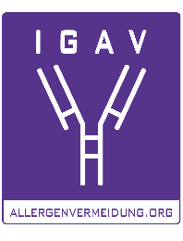
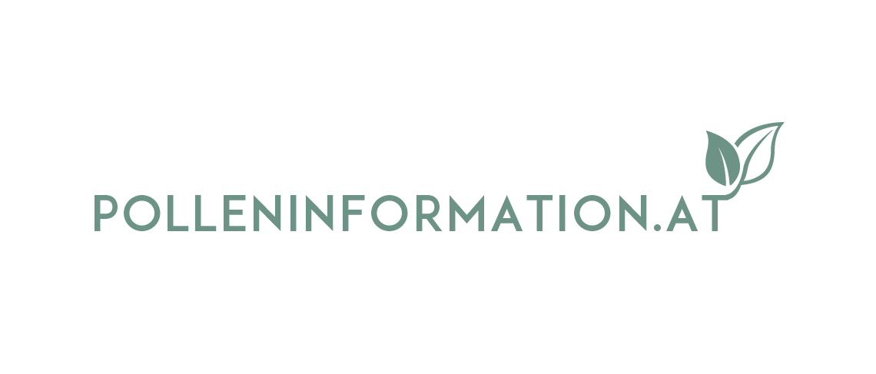

Pressekonferenz „Start in die Pollensaison 2025“

Pollensaison 2025: Der Pollenflug nimmt Fahrt auf
Österreichischer Polleninformationsdienst bietet bundesweite und fundierte Services

11. März 2025 – Die Pollen fliegen wieder – und Allergiker spüren das zurzeit massiv. Nach Erle und Hasel wird laut aktuellen Modellberechnungen die Birke in der zweiten Märzhälfte zu blühen beginnen. Die gute Nachricht: Die diesjährige Saison dürfte milder ausfallen. Wertvolle Informationen zu Pollenflug, Pollenallergien und auch dem Einfluss von Luftschadstoffen auf Pollenallergiker bietet der Österreichische Polleninformationsdienst – präzise, bundesweit, tagesaktuell und individuell auf jeden einzelnen Allergiker zugeschnitten.

Der vergangene Winter zählte zu den wärmsten und trockensten der Messgeschichte – mit nur etwa der Hälfte der üblichen Niederschläge. Dies beeinflusste den Start der Pflanzenblüte: Bereits Mitte Jänner wurden in Ostösterreich erste Konzentrationen von Hasel- und Erlenpollen gemessen. Das wechselhafte Februarwetter ließ die Saison nur langsam an Fahrt aufnehmen. Doch mit dem strahlenden Hochdruckwetter in der ersten Märzwoche kam es zu einem sprunghaften Anstieg der Pollenkonzentration – und damit zum ersten Belastungsgipfel. Lukas Dirr, MSc, aerobiologischer Leiter des Österreichischen Polleninformationsdienstes (ÖPID), erklärt: „Der abrupte Anstieg an Pollenmenge wurde von Allergikern als besonders belastend wahrgenommen. Nicht allein die Menge an Pollen bestimmt also die Intensität der Beschwerden, sondern auch wie rasch der Pollenflug einsetzt.“ Zusätzlich spielt die Luftqualität eine entscheidende Rolle: „Schadstoffe, insbesondere Ozon, können die Allergenität von Pollen und die dadurch verursachten Symptome verstärken.“

Mildere Birkenpollensaison erwartet
Bis Ende März / Anfang April ist noch mit allergischen Belastungen durch Hasel- und Erlenpollen zu rechnen. Die Esche erreicht zwischen Mitte März und Mitte April ihren Höhepunkt. Die Birke, ein Hauptauslöser von allergischen Erkrankungen in Nord- und Mitteleuropa, folgt in der Regel einem Zwei-Jahres-Rhythmus. „Jahre mit hohen und geringeren Pollenmengen wechseln sich ab. 2024 war als überdurchschnittliches Jahr einzustufen, weshalb Allergiker heuer in ganz Österreich auf eine weniger intensive Saison hoffen dürfen“, entwarnt Dirr. Im Osten Österreichs ist zwischen Mitte März und Ende April mit relevantem Pollenflug zu rechnen, der voraussichtlich Anfang April seinen Höhepunkt erreicht. In Westösterreich erstreckt sich die Birkensaison vermutlich von Mitte März bis Mitte Mai und erreicht den Höhepunkt etwa Mitte April und damit etwas später als im Osten.

Anfang April folgt die Blüte der Gräser, gefolgt von der Wildkraut- und Gewürzpflanze Beifuß, die meist Mitte August ihren Höhepunkt erreicht. Eine neue Herausforderung für Gräserpollenallergiker stellt die Schilfblüte am Neusiedler See im September dar. Das aus den USA eingeschleppte Unkraut Ragweed schließt die Pollensaison von Spätsommer bis in den Oktober hinein vorerst ab. Danach haben Allergiker rund zwei Monate Ruhe – bis die kälteresistente Purpurerle im Dezember mit ihrer Blüte beginnt.

Durch Klimawandel wenige Wochen im Jahr pollenfrei
Aufgrund der klimatischen Veränderungen verschieben sich die Blühphasen vieler allergieauslösender Pflanzen: „Sie setzen früher ein, dauern länger und fallen teilweise intensiver aus. Dadurch verkürzt sich die pollen- und beschwerdefreie Zeit zunehmend und umfasst inzwischen oft nur noch wenige Wochen im Jahr“, sagt der Aerobiologe.

Im Jahr 2024 wurde zwischen Ende Jänner und Ende September Pollen an den 25 Messstellen („Pollenfallen“) registriert. „Unsere Botaniker und Analysten in ganz Österreich werten die Luftproben aus und erstellen regionale Polleninformationen, die in der Zentrale in Wien sowie im Labor in Stockerau zusammengeführt und der Bevölkerung kostenlos zur Verfügung gestellt werden“, beschreibt Dr. Markus Berger, HNO-Mediziner und Leiter des Österreichischen Polleninformationsdienstes, und betont: „Die Polleninformationsdienste und Messstellen in den Bundesländern sind wichtig, um österreichweit verlässliche, qualitative und stets aktuelle Services bereitzustellen.“

Dank der kontinuierlichen Fortschritte in der aerobiologischen und medizinischen Forschung wurden die Services im Laufe der Jahre stetig erweitert und optimiert. Wissenschaftliche Partnerschaften mit nationalen und internationalen Institutionen machen einen Rundumblick auf alle Einflüsse des Pollenfluges auf den Menschen möglich. Tagesaktuell und individuell für jeden einzelnen Allergiker werden die Informationen über unterschiedlichste Kanäle den Betroffenen kostenlos zur Verfügung gestellt. So ist es mit Hilfe des „Pollentagebuches“ in Kooperation mit Copernicus, dem Erdbeobachtungsprogramm der EU, sogar möglich, den Einfluss der Luftverschmutzung in die personalisierte Symptomvorhersage einzubeziehen.

Neu: KI-gestützte Polleninformation als Podcast
Der Polleninformationsdienst erweiterte sein Angebot nun um ein innovatives Format. Ab sofort stehen fundierte Informationen zu Pollenflug, Pollenallergien und dem Einfluss von Luftschadstoffen auf Pollenallergiker auch als Podcast zur Verfügung. Mithilfe künstlicher Intelligenz werden die schriftlichen Inhalte in gesprochene Beiträge umgewandelt – mit der Stimme des ÖPID-Leiters Markus Berger. Der neue KI-generierte „Insider PollenPodcast“ ist auf der Webseite www.polleninformation.at, auf Spotify, Apple Podcasts und allen namhaften Podcast-Portalen abrufbar.

Darüber hinaus beteiligt sich die österreichische Einrichtung an hochdotierten Forschungsvorhaben mit Copernicus und dem Europäischen Förderprogramm InterReg. Berger: „Die Forschungsschwerpunkte betreffen nicht allein die Versorgung von Allergikern mit Information, sondern auch Projekte zur Erweiterung des Europäischen Messstellennetzes sowie die Entwicklung von Richtlinien zur allergenarmen Bepflanzung in urbanen Bereichen.“

Volkskrankheit Allergie: frühes Handeln ist das A und O
Wie wichtig Forschung in diesem Bereich ist, betont auch Prim. Priv.-Doz. Dr. Fritz Horak, ärztlicher Leiter des Allergiezentrums Wien West. „Etwa 50 % aller Menschen sind von einer Sensibilisierung – also einem positiven Allergietest – betroffen, etwa die Hälfte davon leidet an einer Allergie mit entsprechenden Symptomen. Pollenallergien stehen dabei an erster Stelle – insbesondere jene gegen Gräser- und Birkenpollen.“

Obwohl Allergien weit verbreitet sind und das Leben erheblich belasten können, kommen viele Betroffene erst sehr spät zu einem allergologisch versierten Facharzt. „Allergien werden oft unterschätzt, damit zu spät diagnostiziert und behandelt“, so Horak. Doch das kann Auswirkungen haben: „Eine unbehandelte allergische Entzündung kann sich ausbreiten und auf die unteren Atemwege übergreifen – chronisches Asthma ist die Folge.“ Auch bei Kindern machen Allergien nicht Halt, warnt der auf Allergien spezialisierte Kinderfacharzt. „Etwa dreiviertel aller Kinder behalten ihre Allergie bis zum Erwachsenenalter. Mit einem ‚wird sich schon auswachsen‘ kann man also nicht rechnen.“ Eine frühe Diagnose und adäquate Behandlung durch einen spezialisierten Facharzt sind somit entscheidend.

Die drei Säulen der Therapie
In der Behandlung setzt man auf drei parallele Wege. Bei der Allergen-spezifischen Immuntherapie (AIT) werden in der Regel nach einer Steigerungsphase dem Immunsystem genau definierte Mengen des jeweiligen Allergens über einen längeren Zeitraum (in der Regel 3 Jahre) präsentiert. Das kann subkutan durch Injektionen und sublingual durch Tropfen oder selbstauflösende Tabletten erfolgen. Horak: „Der Vorteil der AIT ist, dass das Immunsystem langfristig für viele Jahre in die richtige Richtung quasi „umtrainiert“ und damit ein nachhaltiger Effekt bewirkt wird.“ Die zweite Säule ist die symptomatische Therapie. Der Vorteil dieser Medikamente ist, dass sie schnell wirken und Beschwerden gut lindern können. Die Nachteile: Die Wirkung hört auf, sobald die Therapie beendet wird und sie können die Ursache der Allergie im Immunsystem nicht nachhaltig beeinflussen.

Bei der dritten Säule, der Allergenkarenz, steht die Vermeidung des Allergens im Vordergrund. Den Pollen aus dem Weg zu gehen, ist jedoch gar nicht so leicht. Dafür muss man die derzeitige Pollenbelastung am Aufenthaltsort kennen oder sich auch auf Prognosen für die Urlaubsplanung verlassen können. „Sowohl für Patienten als auch für Ärzte sind dafür die Services des Österreichischen Polleninformationsdienstes sehr hilfreich“, zeigt sich Horak überzeugt.

Linktipps:
www.polleninformation.at – Individuelle Pollenbelastung, Download Pollen+ App, Insider PollenPodcast, Online-Selbsttest etc.
www.allergenvermeidung.org – Informationsplattform für Allergiker
www.allergie.at – Einfach und rasch relevante Infos finden
www.pollenallergie.at – Service für Ärzte

Mehr Infos, Pressetexte und Bildmaterial in Printqualität gibt’s auf www.allergenvermeidung.org (Presse) und auf www.polleninformation.at (Service, Medien/Presse)

Kontakt für Journalisten-Rückfragen:
Elisabeth Leeb
T: 0699 1 424 77 79
M: elisabeth@leeb-pr.at

